Programmation orientée objet
Tp2-Révisison
Evolution du Tp1

Contexte
- Vous travaillez sur le développement d'une application métier de gestion des clients, au niveau mondial.
- Voici les classes pays et monnaie qui vous sont fournie, dont toutes les méthodes ont été implémentées.

Description textuelle des classes métiers
public class pays
{
private string nom;
private string continent;
private int habitant;
private float superficie;
private monnaie samonnaie;

public pays(string unnom, string uncontinent, int unhab, float unesuperf, monnaie unemonnaie)
public string getnom()
public string getcontinent()
public int gethabitant()
public monnaie getmonnaie()
public float getsuperficie()
public float superfhab()
}

public class monnaie
{
private string nom;
private float change;

public monnaie(string unnom, float unchange)
public string getnom()
public void setnom(string unNom)
public float getchange()
public void setchange(float unchange)
}

 SUR TABLE - TAF 1
- Donnez la représentation graphique d’un objet pays.
- Créez les constructeurs des classes monnaie & pays
- Créez un objet pays

SUR MACHINE - TAF 2

Intégration d'une dll à un projet
- dll déjà intégrée au projet

Formulaire de démarrage | Déclaration
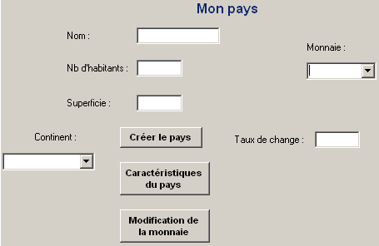 | 1 objet pays est déclaré dans votre form ➔  pays unPays;

Bouton | Rôle
Créer le pays | Création d'un objet pays
Créer le pays | 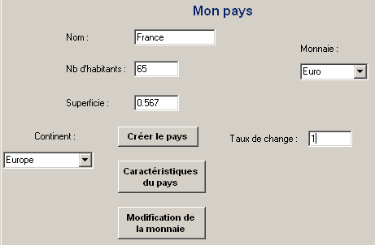 | Liste des continents :  - Europe  - Amérique  Liste des monnaie :  - Euro  - Livre S

Caractéristiques du pays | 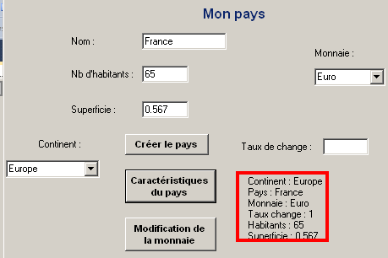

Modification de la monnaie | 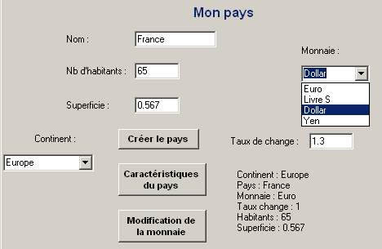 | 